Co budu potrebovat(kit, krystal a moduly) , blokove schem, zadani a reseni

2. Programovací jazyk Assembler

Použité moduly:

1x – MB_ATmega128
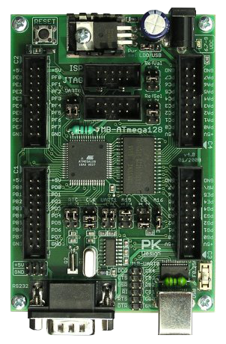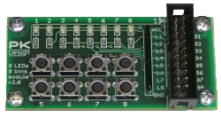
1x – MB_ATmega128 1x – Modul 8 LED a 8 Tlačítek

Blokové schéma :
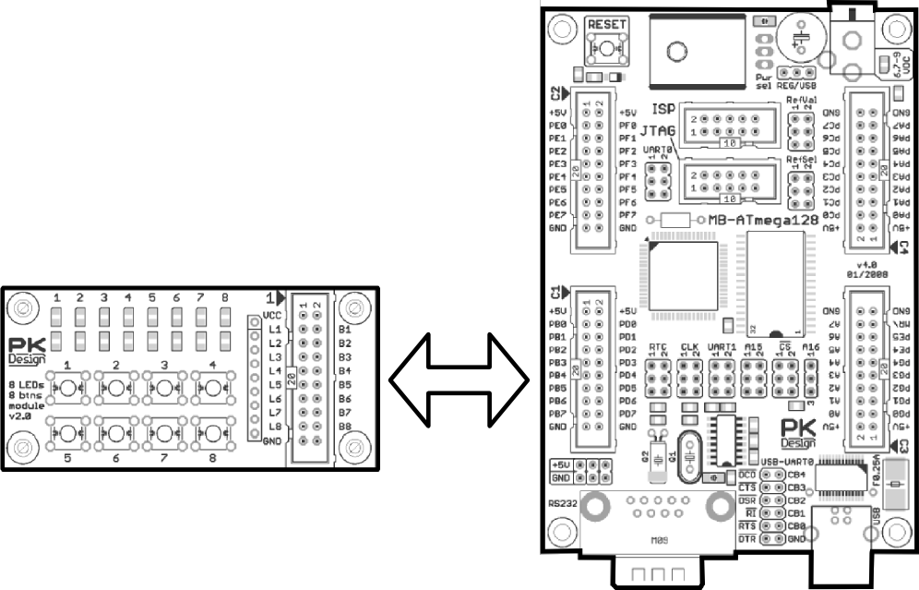

Seznámení se základními příkazy jazyka assembler.
Pomoci těchto příkazů ovládat periferie, na kterých je připojen modul LED diod a tlačítek.

Řešené příklady :
- Po zmáčknutí tlačítka rozsviť všechny LED
- Po zmačknutí tlačítka zablikej se všemi LED (nutná práce s časem – vytvoření přesné časové smyčky)
- Vytvoř posuvné světlo – student má k dispozici 8 LED ( práce s časem a adresováním výstupního portu)

